ÉVALUATIONS COMMUNES http://labolycee.org
CLASSE : Terminale EC : ☐ EC1 ☐ EC2 ☒ EC3 VOIE : ☒ Générale
ENSEIGNEMENT : Enseignement scientifique
DURÉE DE L’ÉPREUVE : --1h-- CALCULATRICE AUTORISÉE : ☒Oui ☐ Non
Exercice 2 - Des sphères géantes immergées sous l’eau
Sur 10 points

Le projet de recherche scientifique baptisé StEnSEA (pour « Stored Energy in the Sea ») développé par l’institut allemand Fraunhofer IWES propose un nouveau dispositif de stockage de l’électricité constitué de sphères géantes immergées en mer.
On cherche à comprendre en quoi ce type de dispositif pourrait être intéressant pour stocker l’énergie et en pallier l’intermittence.
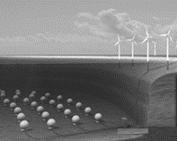
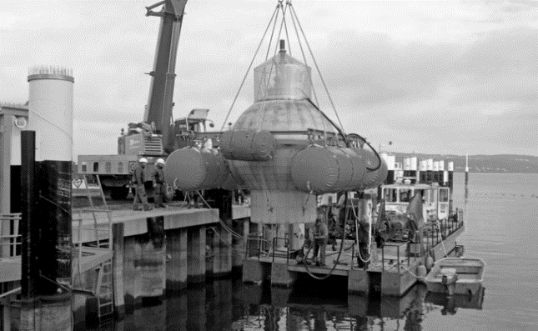
Installation d’une sphère géante et schéma de leur position en mer (https://lenergeek.com)

PARTIE 1 – fonctionnement des sphères
Document 1 : fonctionnement général et paramètres des sphères
Chacune de ces sphères est connectée à un système de production d'électricité (ferme éolienne, ferme solaire…).
Lors des périodes de forte production d'énergie, l'énergie électrique excédentaire qui ne peut être injectée dans le réseau est utilisée pour faire fonctionner des pompes qui expulsent l’eau présente à l’intérieur des sphères. À l’inverse, en période de faible production, on laisse l’eau s’engouffrer dans les sphères à travers un jeu de turbines qui génèrent de l’énergie électrique.
L'objectif de ce projet est que chacune des sphères soit en mesure de stocker 20 MWh.

Paramètre | Valeur
Profondeur de d’installation | 750 m
Diamètre intérieur de la sphère | 28,6 m
Energie stockée | 20 MWh
Energie restituée | 18,3 MWh

Document 2 : schéma simplifié du couple turbine- alternateur
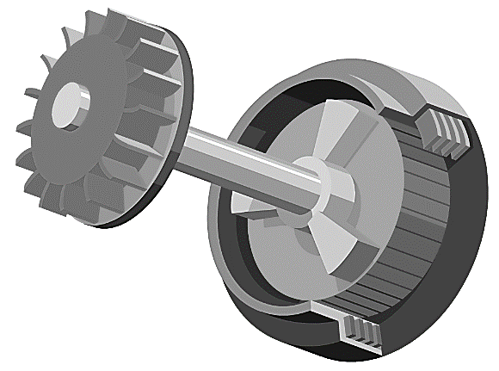
Turbine
Alternateur
Bobine
Aimant

1- À partir du schéma simplifié du couple turbine-alternateur (document 2), indiquer quel élément (aimant ou bobine) constitue la source de champ magnétique et aux bornes de quel élément (aimant ou bobine) se crée une tension électrique.
2- Recopier et compléter le schéma représentant la chaine de transformation énergétique du couple turbine-alternateur lors du remplissage d’une sphère.
Couple turbine-alternateur

3- Calculer le rendement de l’opération de stockage d’énergie réalisée par l’une des sphères.

PARTIE 2 - Alimentation des sphères par une ferme photovoltaïque
Les sphères immergées sont reliées à une ferme solaire. On se propose d’étudier le fonctionnement d’une cellule photovoltaïque, élément de base de chaque panneau photovoltaïque de la ferme solaire.
Grâce aux mesures réalisées aux bornes de la cellule, on trace la caractéristique tension - intensité (en trait plein) et la caractéristique tension - puissance (en pointillé).

Document 3 : caractéristiques de la cellule photovoltaïque

4- Déterminer graphiquement la valeur de la puissance maximale P_{max}.
5- En déduire la valeur de l’intensité maximale I_{max} et celle de la tension maximale U_{max}.
6- En déduire que la valeur de la résistance du récepteur à utiliser avec le panneau pour fonctionnement optimal est environ égale à 50 Ω.

PARTIE 3 - Conclusion
7- Rédiger un paragraphe argumenté d’une dizaine de lignes environ expliquant en quoi cette association sphères immergées -panneaux solaires permet de « pallier l’intermittence des énergies » mais n’est pas sans impact sur l’environnement et la biodiversité.

